***Варіант 1***

1. 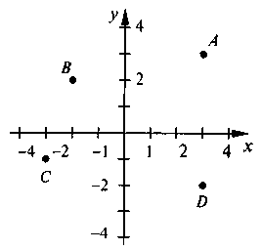Знайдіть координати точок, зобра­жених на рисунку.
2. Позначте на координатній пло­щині точки

*A*(3; -2); *B*(-4; 3); *С*(0; -7); D .

1. Через точку М, що лежить поза прямою *а*, проведіть пряму:

а) паралельну прямій *а*;

б) перпендикулярну прямій *а*.

1. Накреслити на координатній площині з одиничним відрізком 1 см прямокутник АВМК, якщо А(–2; –3), В(–2; 2), М(1; 2). Знайти координати четвертої точки та площу і периметр прямокутника.

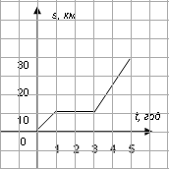

1. На рисунку зображено графік руху велосипеди­ста. За графіком визначте:

а) Яку відстань проїхав велосипедист за увесь час руху?

б) Упродовж якого часу велосипедист відпочивав?

в) Яку відстань подолав велосипедист після зупинки?

1. Скласти таблицю залежності периметра рівностороннього п’ятикутника (Р) від довжини його сторони (а), якщо а дорівнює 0; 0,5; 1; 1,5; 2; 2,5; 3. Побудувати графік цієї залежності.

***Варіант 2***

1. 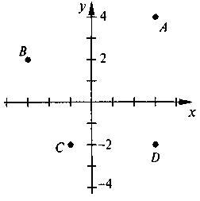Знайдіть координати точок, зображених на рисунку.
2. Позначте на координатній площині точки

*C*(3; 5); *D*(-3; 4); *E*(2; 0); F.

1. Через точку А, що лежить поза прямою *с*, проведіть пряму:

а) паралельну с;

б) перпендикулярну с.

1. Накреслити на координатній площині з одиничним відрізком 1 см прямокутник MNFS, якщо M(–1; –2), N(–1; 3), F(3; 3). Знайти координати четвертої точки та площу і периметр прямокутника.
2. 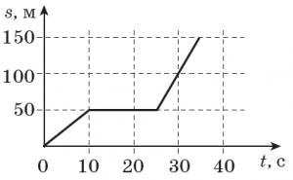На рисунку зображено графік руху зайця.  
   Користуючись цим графіком, відшукайте  
   відповіді на запитання:

а) Яку відстань подолав заєць до зупинки?

б) За який час заєць подолав відстань у 50 м?

в) Упродовж якого часу заєць відпочивав?

1. Скласти таблицю залежності периметра рівностороннього шестикутника (Р) від довжини його сторони (а), якщо а дорівнює 0; 0,5; 1; 1,5; 2; 2,5; 3. Побудувати графік цієї залежності.